ТЕХНИЧЕСКОЕ ЗАДАНИЕ
на поставку беспроводной радиогид-системы

1. ОБЩИЕ ПОЛОЖЕНИЯ
1.1. Настоящее техническое задание (далее – ТЗ) подготовлено для осуществления закупки беспроводной радиогид-системы для обеспечения проведения корпоративных обучающих мероприятий, тренингов, экскурсий и иных массовых мероприятий.
1.2. Наименование объекта закупки: Беспроводная радиогид-система на 25 персон с док-станцией и транспортным кейсом.
1.3. Код ОКПД 2: 26.40.20.110 – Аппаратура звукоусилительная.
Радиогид система Radiosync SGTR03, на 25 персон, с докстанцией и кейсом — купить | М22
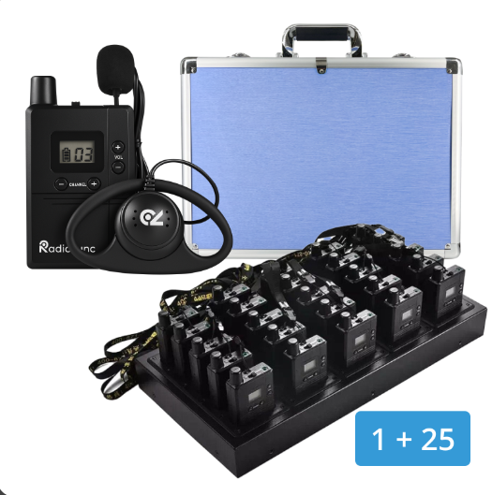

2. ТРЕБОВАНИЯ К ПОСТАВЛЯЕМОМУ ТОВАРУ
2.1. Наименование и модель
- Наименование: Беспроводная радиогид-система (аудиогид)
- Модель: SGTR13 (или эквивалент с аналогичными характеристиками)
2.2. Требования к комплектации
Поставляемый комплект должен включать:
№ | Наименование компонента | Количество
1 | Передатчик (трансмиттер) с микрофоном | 1 шт.
2 | Приемник (ресивер) с наушниками | 25 шт.
3 | Док-станция (зарядное устройство) для одновременной зарядки всех устройств | 1 шт.
4 | Транспортный кейс для хранения и переноски | 1 шт.
5 | Сменные гигиенические амбушюры (опционально) | не менее 25 шт.
6 | Кабели для зарядки/подключения | в комплекте
7 | Инструкция по эксплуатации на русском языке | 1 шт.
8 | Гарантийный талон | 1 шт.
2.3. Технические характеристики
2.3.1. Общие требования к системе:
- Тип связи: Беспроводная (радиоканал / инфракрасная связь / 2.4 ГГц)
- Рабочая частота: не менее 2-х диапазонов для предотвращения помех
- Радиус действия: не менее 30-50 метров в помещении, не менее 100 метров на открытой местности
- Количество каналов: возможность одновременной работы нескольких групп без взаимных помех
2.3.2. Требования к передатчику:
- Тип микрофона: петличный/накладной или головная гарнитура
- Время работы от аккумулятора: не менее 8-10 часов непрерывной работы
- Тип питания: встроенный аккумулятор / сменные батареи АА/ААА
- Индикация: наличие индикаторов заряда батареи и статуса передачи
- Вес: не более 150 грамм (без учета крепления)
2.3.3. Требования к приемникам (25 шт.):
- Время работы от аккумулятора: не менее 8-10 часов непрерывной работы
- Тип питания: встроенный аккумулятор / сменные батареи
- Наушники: накладные/вкладыши с регулируемой громкостью
- Громкость: регулируемая, не менее 3-5 уровней
- Вес одного приемника: не более 60 грамм
- Индикация: наличие индикатора заряда батареи
- Крепление: наличие клипсы/крепления для одежды
2.3.4. Требования к док-станции:
- Функционал: одновременная зарядка всех 25 приемников и 1 передатчика
- Количество слотов: не менее 26 (25 для приемников + 1 для передатчика)
- Индикация: визуальная индикация статуса зарядки каждого устройства
- Время полной зарядки: не более 3-4 часов
- Питание: от сети 220В
2.3.5. Требования к транспортному кейсу:
- Материал: ударопрочный пластик/ткань с уплотнением
- Конструкция: наличие отсеков для каждого устройства
- Защита: влагозащита, пылезащита
- Переноска: наличие удобной ручки и/или плечевого ремня
- Замки: надежные защелки/молнии
2.4. Требования к качеству и безопасности
2.4.1. Оборудование должно быть новым (не бывшим в употреблении, не восстановленным).
2.4.2. Оборудование должно соответствовать:
- Техническому регламенту Таможенного союза ТР ТС 004/2011 "О безопасности низковольтного оборудования"
- Техническому регламенту Таможенного союза ТР ТС 020/2011 "Электромагнитная совместимость технических средств"
- Санитарно-эпидемиологическим требованиям
2.4.3. Наличие необходимых сертификатов соответствия и деклараций о соответствии.
2.4.4. Все надписи и инструкции должны быть на русском языке.

3. ТРЕБОВАНИЯ К УПАКОВКЕ И МАРКИРОВКЕ
3.1. Товар должен быть поставлен в заводской упаковке производителя, обеспечивающей сохранность при транспортировке и хранении.
3.2. Маркировка должна содержать:
- Наименование производителя
- Модель оборудования
- Дату изготовления
- Знак соответствия (при наличии)

4. ТРЕБОВАНИЯ К ПОСТАВКЕ
4.1. Место поставки: Республика Крым. Г Ялта. С Оползневое. Ул Генерала Острякова д9 к 1
4.2. Срок поставки: не более 10-15 рабочих дней с даты заключения договора
4.3. Условия поставки:
- Доставка до места назначения силами и за счет поставщика
- Разгрузка и подъем на этаж силами поставщика
- Передача товара по накладной (ТОРГ-12) и счету-фактуре
4.4. Право собственности: переходит к Заказчику с момента подписания товарной накладной.

5. ГАРАНТИЙНЫЕ ОБЯЗАТЕЛЬСТВА
5.1. Гарантийный срок: не менее 12 (двенадцати) месяцев с даты принятия товара Заказчиком.
5.2. В течение гарантийного срока Поставщик обязуется:
- Безвозмездно устранять недостатки товара, возникшие по вине производителя
- Заменять неисправные комплектующие на новые
- Обеспечивать техническую поддержку
5.3. Срок устранения недостатков: не более 14 (четырнадцати) календарных дней с момента получения претензии.
5.4. На время ремонта/замены оборудования Поставщик предоставляет аналогичное оборудование во временное пользование (опционально).

6. ТРЕБОВАНИЯ К ДОКУМЕНТАЦИИ
Поставщик обязан передать вместе с товаром:
6.1. Товарная накладная (форма ТОРГ-12) – 2 экз. 6.2. Счет-фактура (или УПД) – 1 экз. 6.3. Сертификат соответствия/декларация о соответствии – копия, заверенная поставщиком 6.4. Инструкция по эксплуатации на русском языке – 1 экз. 6.5. Гарантийный талон с печатью и подписью – 1 экз. 6.6. Паспорт изделия (руководство по эксплуатации) – 1 экз.

